المادّة: رياضيات
الميدان: المقادير والقياس
الموضوع: قياس الأطوال 2
الهدف التّعلّمي: يستعمل المسطرة لقياس الأطوال ويتعرّف على السّنتيمبر.
المقطع 02

المراحل | الوضعيات التّعليميّة التّعلّميّة والنّشاطات المقترحة | مؤشّرات التّقويم
وضعية الانطلاق | - نطلب من تلميذين الصّعود إلى السّبورة وتسأل:  - من الأطول؟  - تشير إلى أشياء موجودة في القسم وتطرح نفس السّؤال.  - كيف نتحقّق من ذلك؟ | يجيب
مرحلة بناء التّعّلمات | أكتشف  النّشاط الأوّل:  - نطلب من المتعلّمين إمساك المسطرة وملاحظتها.  - ماذا يوجد على المسطرة ؟ (أرقام ،خطوط )  - ما هو أوّل رقم عليها ؟ 0  - السّنتيمتر  - عندما نقيس طول أيّ شيء بالمسطرة نضع خطّ الصّفر(0) على حافتها ثمّ نقرأ الطّول بالسنتيمتر.  - نطلب من المتعلّمين قياس طول اللّوحة ، الكتاب ، القلم ........  النّشاط الثاني  - نرسم 3خطوط على السّبورة ونطلب من المتعلّمين قياسها.  تعلّمت: لقياس طول قطعة بالمسطرة المدرّجة، أضع التّدريجة 0 على أحد طرف هذه القطعة ثم أقرأ التّدريجة الموجودة على الطَّرف الآخر.  أنجــــــز:  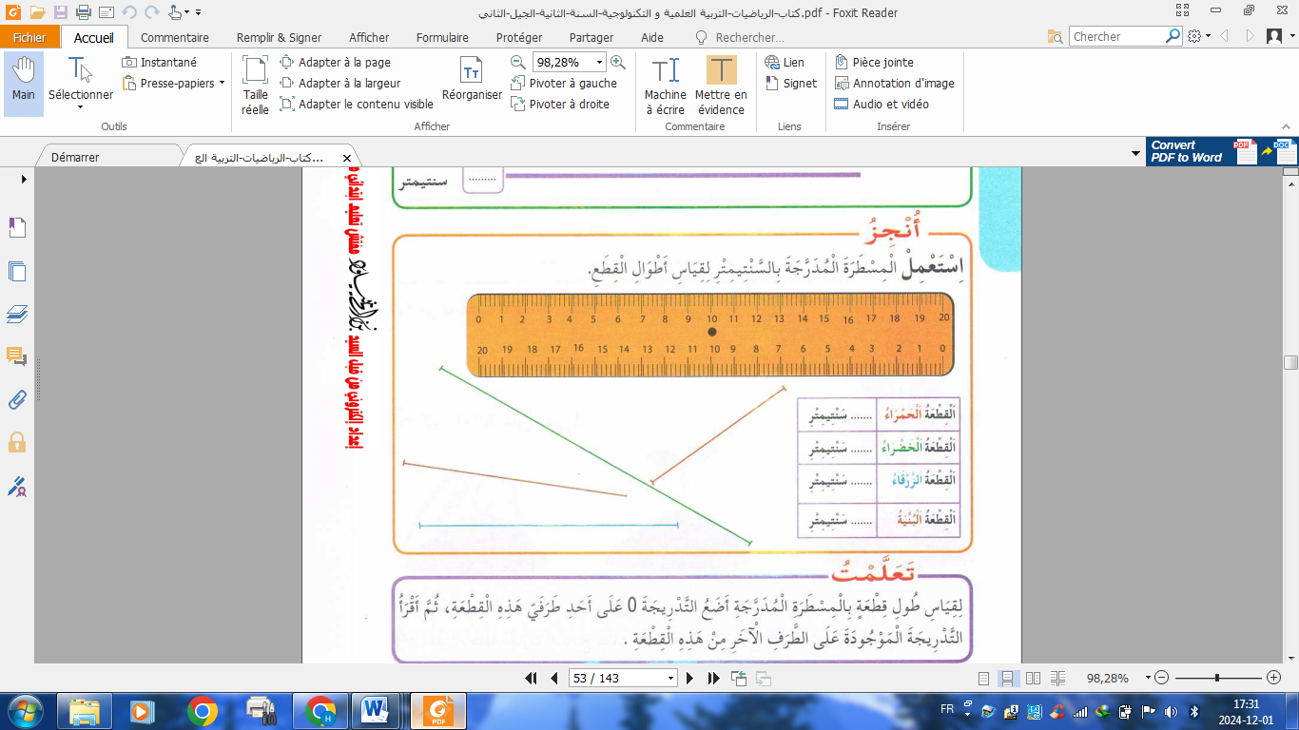 | يفهم التّعليمة وينجز  يتوصّل إلى معارف جديدة  ينجز ويصحّح
استثمار المكتسبات | أتمرّن:  - ينجز نشاط من دفتر الأنشطة  - تخصّص الحصّة الثّانية لإنجاز الأنشطة، الدّعم والمعالجة . | يجز فرديا ثمّ يصحّح

المقطع 02
المادّة: رياضيات
الميدان: الهندسة والفضاء
الموضوع: التّعرّف على المضلّعات
الهدف التّعلّمي: يتعرّف على المضلّعات ويمّيزها من خلال عدد الأضلاع.

المراحل | الوضعيات التّعليميّة التّعلّميّة والنّشاطات المقترحة | مؤشّرات التّقويم
وضعية الانطلاق | - ارسم على لوحتك خطّا مستقيما طوله 6 سم.  - وخطّا طوله 10 سم. | يرسم
مرحلة بناء التّعّلمات | أكتشف  النّشاط الأوّل:  - توزيع ورقة عمل على المتعلّمين مطالبتهم بالوصل بين النّقاط باستعمال المسطرة للحصول على أشكال.  - لاحظ الشّكل الأوّل : كم قطعة مستقيمة فيه ؟( نسميها أضلاع) هل هو مغلق أم مفتوح ؟  هل تعرف اسمه؟ (مربّع)  -لاحظ الشكل الثّاني: كم قطعة مستقيمة فيه ؟( نسميها أضلاع) هل هو مغلق أم مفتوح ؟  هل تعرف اسمه؟ (مثلث)  -لاحظ الشكل الثّالث: كم قطعة مستقيمة فيه ؟( نسميها أضلاع) هل هو مغلق أم مفتوح ؟  هل تعرف اسمه؟ (مستطيل)  - ماذا نسمّي الأشكال المغلقة والّتي حدودها مستقيمة؟ مضلعات  تعلّمت:  المضلّع هو شكل مغلق كلّ حدوده قطع مستقيمة مثل المربّع ،المثلّث والمستطيل.  أنجــــــز:  المضلع هو شل مغلق كل لمثلث والم  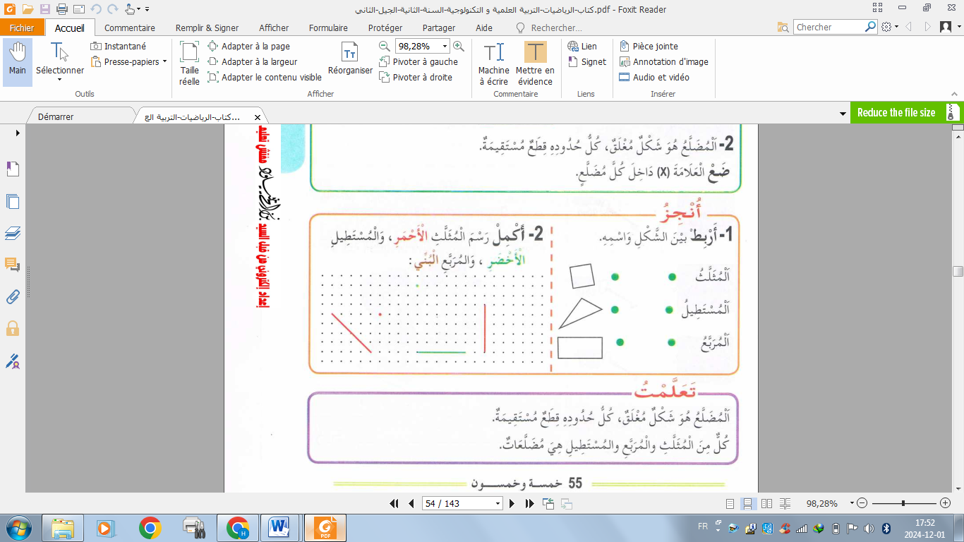 هو شكل مغلق كل حدوده قطع مستقيمة مثل المربع والمثلث والمستطيل | يفهم التّعليمة وينجز  يتوصّل إلى معارف جديدة  ينجز ويصحّح
استثمار المكتسبات | أتمرّن:  - ينجز نشاط من دفتر الأنشطة  - تخصّص الحصّة الثّانية لإنجاز الأنشطة، الدّعم والمعالجة . | يجز فرديا ثمّ يصحّح

المادّة: رياضيات
الميدان: الأعداد والحساب
الموضوع: ضعف العدد ونصف العدد
الهدف التّعلّمي: يتعرّف على كيفية تحديد ضعف عدد ونصف عدد الأعداد مألوفة.
المقطع 02

المراحل | الوضعيات التّعليميّة التّعلّميّة والنّشاطات المقترحة | مؤشّرات التّقويم
وضعية الانطلاق | على اللّوحة:  7+…..=14 / 20=…..+10 / 30=15+ …… | يحسب
مرحلة بناء التّعّلمات | أكتشف  النّشاط الأوّل: النّصف  - نعطي لتلميذة 8 قريصات ونطلب منها أن تتقاسمها مع زميلتها بالتّساوي.  - كم أخذت كلّ واحدة؟ 4+4=8  - نطلب من المتعلّمين إخراج 12 خشيبة ووضعها على الطّاولة .  - وزّع الخشيبات على يدك اليمنى واليسرى حيث يكون نفس العدد في كلّ جهة.  - كم خشيبة في يدك اليمنى؟ وكم خشيبة في يدك اليسرى؟  - إذا كانت 12 خشيبة وقسمناها 6 / 6 فنقول أن 6 هي نصف 12  - على اللّوحة أوجد نصف 10 10= …..+….  النّشاط الثّاني: الضّعف  - نطلب من كلّ تلميذ وضع 5 خشيبات في يمينه ثمّ يطلب منهم إضافة خمسة أخرى في نفس اليد. كم خشيبة في يدك ؟ اكتب العمليّة الّتي قمت بها على اللّوحة.  - كم خمسة في العشرة؟ إذا 10 هي ضعف 5  - على اللّوحة أوجد ضعف العدد 8. 8+8=16 ضعف 8 هو 16  تعلّمت:  - للحصول على نصف عدد أفكّكه إلى عددين متساويين.  - للحصول على ضعف عدد أجمعه مع نفسه.  أنجــــــز:  المضلع هو شل مغلق ك لمثلث والم  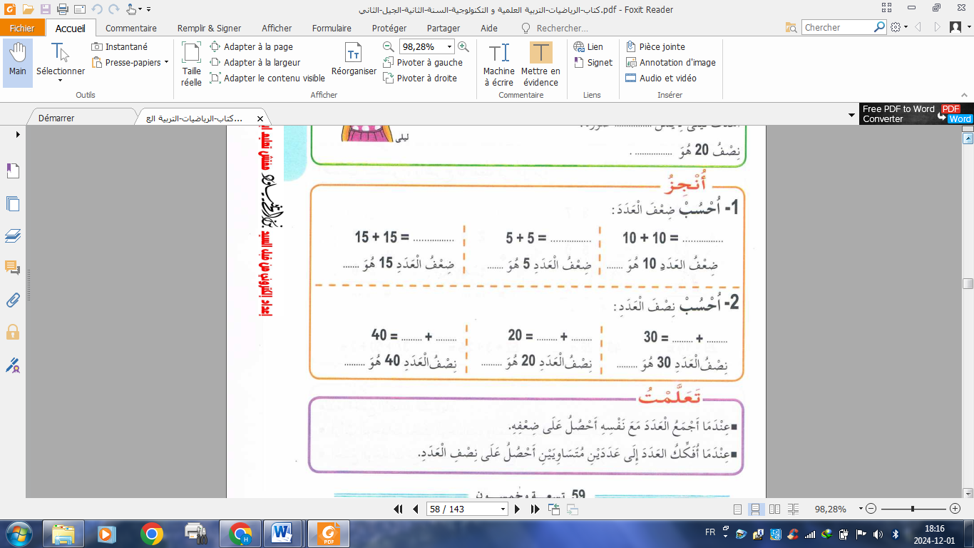 هو شكل مغلق كل حدوده قطع مستقيمة مثل المربع والمثلث والمستطيل | يفهم التّعليمة وينجز  يتوصّل إلى معارف جديدة  ينجز ويصحّح
استثمار المكتسبات | أتمرّن:  - ينجز نشاط من دفتر الأنشطة  - تخصّص الحصّة الثّانية لإنجاز الأنشطة، الدّعم والمعالجة . | يجز فرديا ثمّ يصحّح

